APP FINANÇAS
Documentação técnica e funcional
Gestão financeira individual e familiar: app iOS, versão web, backend e banco de dados
Item | Detalhe
Versão do documento | 1.0
Data | 20 de outubro de 2026
Autor | Fábio João da Silva
Repositório | https://github.com/fajoao/AppFinance
Estado do projeto | Em desenvolvimento. App iOS compila e roda no Simulador e em um iPhone 12 de teste; sincronização entre app, web e banco ainda não ligada.

Sumário
1. Introdução
1.1 Objetivo
1.2 Público e escopo
1.3 Glossário
2. Visão geral da solução
2.1 Componentes e estado
3. Requisitos funcionais
4. Requisitos não funcionais
5. Arquitetura
5.1 Modelo C4
5.2 Camadas do app iOS
5.3 Decisões de arquitetura
5.4 Modelo de dados do Core
6. App iOS
6.1 Motores do Core
6.2 Navegação e telas
6.3 Seletor de mês e atualização
6.4 Projeto e build
7. Regras de negócio
7.1 Cartão de crédito e fatura
7.2 Parcelas e recorrência
7.3 Orçamento
7.4 Família
7.5 Dívidas, metas e insights
7.6 Imposto de Renda
8. Versão web
8.1 Stack e estrutura
8.2 Paridade com o app iOS
8.3 Telas
8.4 Fora da versão web
9. Backend
9.1 Endpoints da API
9.2 Modelo do banco
9.3 Migrações
9.4 Docker Compose
9.5 Variáveis de ambiente
10. Sincronização
10.1 Regra de conflito
10.2 Pontos de atenção para o cliente
11. Design
12. Qualidade e testes
12.1 Estratégia
12.2 O que não foi verificado
13. Operação
13.1 Subir o ambiente
13.2 Acesso pela internet
13.3 Backup e restauração
13.4 Painel de agentes
13.5 Instalação em iPhone
13.6 Ferramentas de apoio
14. Segurança e privacidade
14.1 LGPD
15. Riscos e limitações
16. Roadmap
Apêndice A. Estrutura de diretórios
Apêndice B. Documentos relacionados
Apêndice C. Diagramas ampliados
C.1 Contexto do sistema (C4 nível 1)
C.2 Contêineres (C4 nível 2)
C.3 Componentes do app iOS (C4 nível 3)
C.4 Componentes da API (C4 nível 3)
C.5 Implantação
C.6 Visão geral completa
C.7 Camadas do app iOS
C.8 Modelo de dados do Core
C.9 Compra no cartão e fatura

1. Introdução

1.1 Objetivo
O App Finanças reúne, em uma única solução, o que uma pessoa ou uma família brasileira precisa para controlar o próprio dinheiro: lançamentos, contas, cartões de crédito com fatura, orçamento, metas, dívidas, investimentos, relatórios e divisão de despesas entre membros da casa. Este documento descreve o produto, a arquitetura, as regras de negócio, o backend, a versão web, a estratégia de testes, a operação e os riscos conhecidos.

1.2 Público e escopo
- Público do produto: pessoas e famílias no Brasil (moeda BRL, PIX, boletos, fatura de cartão com dia de fechamento e vencimento).
- Público deste documento: quem vai desenvolver, operar, testar ou avaliar o projeto.
- Dentro do escopo: app iOS (SwiftUI), extensões (widgets, relógio), versão web (React), API e banco (Postgres em Docker), design, testes e documentação.
- Fora do escopo atual: app Android, Open Finance com provedor real, consulta à SEFAZ, agente por WhatsApp (planejado) e publicação na App Store.

1.3 Glossário
Termo | Significado
Core | Núcleo financeiro em Swift puro (FinanceApp/Core), sem interface. Todas as regras de dinheiro vivem aqui.
Household | A "casa": grupo de usuários que compartilham os mesmos dados. Cada usuário pertence a uma casa.
Fatura | Conjunto de compras de um cartão de crédito em um ciclo, com data de fechamento e de vencimento.
Tombstone | Marcador de exclusão. Em vez de apagar um registro, a sincronização registra que ele foi excluído.
JSONB | Tipo do Postgres que guarda JSON de forma consultável. Cada entidade do app é um documento.
Vetores dourados | Resultados de referência gerados pelo Core Swift e usados para provar que o porte em TypeScript calcula igual.
XcodeGen | Ferramenta que gera o projeto do Xcode a partir de project.yml.
Quick tunnel | Túnel gratuito da Cloudflare que expõe a API em uma URL pública temporária.

2. Visão geral da solução
A solução tem três frentes que compartilham o mesmo modelo de dados: o app iOS, a versão web e o backend. O app iOS é o produto principal e funciona de forma independente, guardando os dados no próprio aparelho. A versão web e a API formam a base para sincronizar os dados entre aparelhos e para futuras integrações, como o agente por WhatsApp.
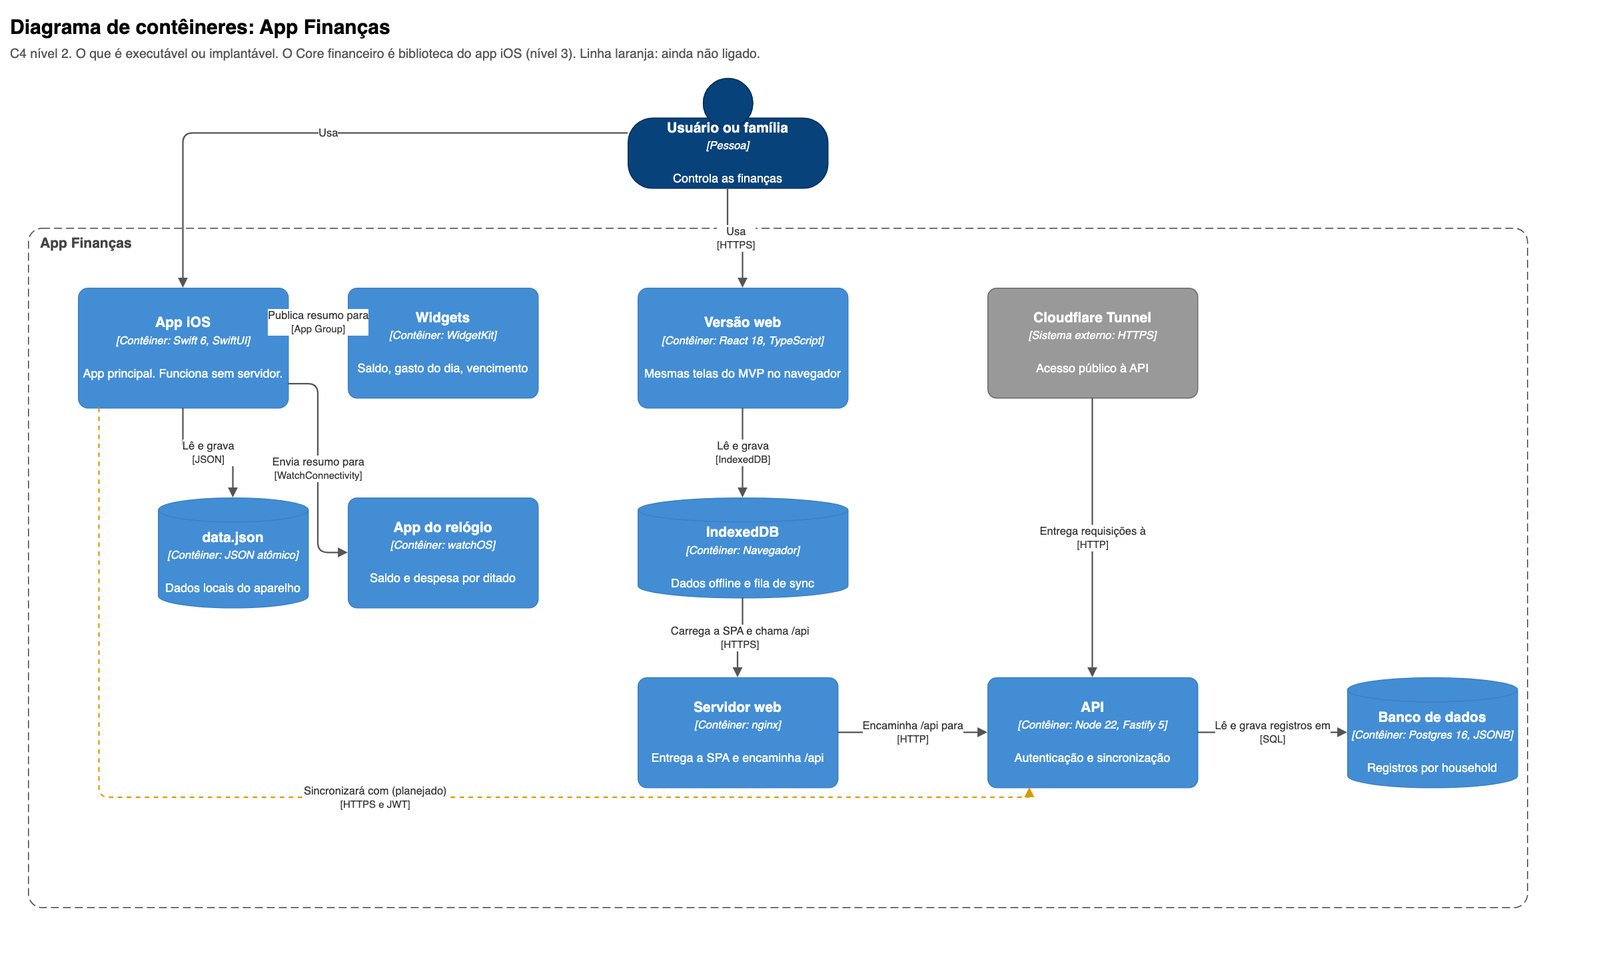
Figura 1. Contêineres da solução, no modelo C4 (versão editável em docs/arquitetura/arquitetura-solucao.drawio).

2.1 Componentes e estado
Componente | Tecnologia | Estado
App iOS | Swift 6, SwiftUI, iOS 17+ | Compila e roda no Simulador (iPhone 12, iOS 26.4) e em um iPhone 12 real. 33 testes de UI.
Core financeiro | Swift puro, Decimal | 259 testes passando, sem Xcode.
Widgets | WidgetKit, App Group | Código pronto. Não executado em aparelho. Exige conta Apple paga.
Apple Watch | watchOS, WatchConnectivity | Só checagem de tipos. Sem runtime do relógio instalado.
Versão web | React 18, TypeScript, Vite | 388 testes e 18 testes e2e passando em contêineres.
API | Node 22, Fastify 5, zod | 27 testes de integração com Postgres real.
Banco | Postgres 16 (JSONB) | Em Docker, publicado só em 127.0.0.1:5433.
Túnel | Cloudflare Tunnel | Testado com URL temporária. Desligado por padrão.
Sincronização app iOS ↔ API | HTTP, JWT | Ainda não ligada: o app iOS não se conecta à API.
CloudKit | CloudKit | Código escrito, desligado, não testado.
Open Finance / SEFAZ | n/a | Só mock e protocolo, sem integração real.

3. Requisitos funcionais
A tabela lista os requisitos por área, com o estado verificado. "Testado" significa coberto por teste automatizado. "Escrito" significa que o código existe, mas não foi executado no ambiente real.
Cód. | Requisito | Estado
RF-01 | Cadastrar contas (corrente, poupança, carteira, investimento) e conciliar o saldo. | Testado
RF-02 | Lançar receitas, despesas e transferências, com categoria, subcategoria, tags, observação e comprovante em foto. | Testado; foto escrita
RF-03 | Criar lançamentos recorrentes (semanal, mensal, anual), tratando dia 31 e fevereiro. | Testado
RF-04 | Parcelar compras sem perder centavos (a primeira parcela absorve o resto). | Testado
RF-05 | Cadastrar cartões com limite, dia de fechamento e vencimento; calcular fatura atual e futuras e o limite disponível. | Testado
RF-06 | Pagar fatura, total ou parcial, sem contar o pagamento como despesa. | Testado
RF-07 | Definir orçamento mensal por categoria e alertar em 80% e 100%. | Testado
RF-08 | Criar metas de economia com aportes, histórico, desfazer e projeção de conclusão. | Testado
RF-09 | Mostrar contas a pagar e a receber em calendário, com lembretes locais. | Testado; notificações escritas
RF-10 | Projetar o fluxo de caixa em 30, 60 e 90 dias. | Testado
RF-11 | Simular a quitação de dívidas pelos métodos avalanche e bola de neve. | Testado
RF-12 | Registrar investimentos manuais, alocação por classe, rentabilidade simples e patrimônio líquido com evolução mensal. | Testado
RF-13 | Gerir uma família: perfis com papéis, contas privadas e compartilhadas, visão família × individual. | Testado
RF-14 | Dividir despesas entre membros e propor o acerto de contas com poucas transferências. | Testado
RF-15 | Configurar mesada, limite e aprovação de gastos de dependentes. | Testado
RF-16 | Gerar relatórios por período, categoria, membro e conta; exportar CSV e PDF; resumir despesas dedutíveis para o Imposto de Renda. | Testado; PDF escrito
RF-17 | Importar extratos OFX e CSV, detectando duplicadas; exportar CSV. | Testado
RF-18 | Ler QR de NFC-e (chave de 44 dígitos com dígito verificador) e interpretar texto de cupom, PIX e boleto (linha digitável com dígito verificador). | Regras testadas; câmera e Vision escritas
RF-19 | Gerar insights locais e explicáveis: gastos atípicos, previsão do fim do mês, assinaturas, sugestões de economia. | Testado
RF-20 | Selecionar o mês e o ano exibidos, e voltar para hoje. | Testado
RF-21 | Atualizar os dados por botão e por gesto de puxar a tela. | Testado no Simulador
RF-22 | Proteger o app com Face ID e PIN próprio; ocultar valores. | PIN testado; Face ID escrito
RF-23 | Exibir widgets (saldo, gasto do dia, próximo vencimento) e atalho da Siri para adicionar despesa. | Escrito
RF-24 | Usar a versão web com login, sincronização e as telas do MVP e da Fase 2. | Testado (e2e)
RF-25 | Sincronizar dados entre aparelhos e a web pela API. | Backend testado; cliente iOS pendente

4. Requisitos não funcionais
Área | Requisito | Como é atendido
Precisão | Nenhum valor monetário em ponto flutuante. | Decimal no Swift; decimal.js e centavos inteiros na web; numeric não é usado no banco porque o dado trafega como documento JSON.
Segurança | Senhas e sessões protegidas; isolamento entre casas. | argon2id, JWT de 15 min, refresh rotativo, bloqueio progressivo, isolamento por household_id. Ver capítulo 14.
Privacidade | Dados financeiros sob controle do usuário; LGPD. | Dados locais por padrão; política de privacidade base em docs/app-store-checklist.md; revisão jurídica pendente.
Acessibilidade | Uso com leitor de tela e texto grande. | Rótulos de acessibilidade, valores lidos por extenso, alvos de 44 pt, contraste AA nos tokens. VoiceOver real não verificado.
Qualidade | Regras financeiras comprovadas por teste. | 259 testes do Core, 126 do app, 388 da web, 365 vetores dourados, 27 da API, 33 XCUITest, 18 e2e.
Portabilidade | Mesmas regras em Swift e TypeScript. | Porte comparado com os vetores dourados gerados pelo Core Swift.
Operação | Subir e testar sem instalar dependências. | Docker Compose; testes da web e da API em contêineres.
Observabilidade | Acompanhar o desenvolvimento. | Painel local de agentes (Monitor/) com progresso, tokens estimados e contêineres.
Idioma | Português do Brasil. | Localização pt-BR, formato R$ 1.234,56, sinal tipográfico de menos.

5. Arquitetura

5.1 Modelo C4
A arquitetura segue o modelo C4, em níveis de detalhe: contexto (o sistema, as pessoas e os sistemas externos), contêineres (o que é executável ou implantável), componentes (o interior do app iOS e da API) e implantação (onde cada contêiner roda). Uma biblioteca compartilhada, como o Core, não é contêiner: aparece como componente do app iOS. Os diagramas estão no Apêndice C e em docs/arquitetura/.

5.2 Camadas do app iOS
O app separa interface, estado, serviços do sistema e regras financeiras. As camadas de estado e de regras não importam SwiftUI, o que permite testá-las apenas com o compilador Swift, sem o Xcode.
Camada | Responsabilidade | Local
Features (Views) | Telas SwiftUI. Só exibem e disparam ações. | App/Features
Design | Tokens de cor, espaçamento, raios; componentes como SplitAmount, MonthPicker e RefreshButton. | App/Design
Store | AppStore (@Observable): estado, consultas e comandos; extensões de Família, Dinheiro, Segurança e Atualização. | App/Store
Logic | Lógica de tela testável: rascunho de lançamento, filtros, pagamento de fatura, seleção de período, PIN. | App/Logic
Services | Face ID, notificações, Keychain, widgets, PDF, leitura de QR e Vision, atalho da Siri, CloudKit. | App/Services
Core | Motores financeiros, importação, sincronização e Repository. | Core

5.3 Decisões de arquitetura
Decisão | Motivo | Consequência
Core em Swift puro, sem UI e sem SwiftData | Testar regras sem Xcode; evitar macros que o ambiente de teste não tinha; poder reaproveitar em servidor. | Persistência atrás do protocolo Repository (JSON local hoje).
Persistência em arquivo JSON atômico | Simples, testável, sem dependência de macros. | Trocar por SwiftData ou CloudKit não muda as telas.
Banco documental (JSONB), uma linha por entidade | Espelha o Repository e a regra de sincronização por updatedAt; mudar o modelo não exige migração. | Consultas analíticas dependem de views SQL tipadas.
Postgres não exposto à internet | App e web falam HTTP; senha de banco em aplicativo é insegura; banco aberto é atacado em minutos. | Só a API é publicada, por túnel HTTPS.
Conflito por maior updatedAt | Regra simples e determinística, igual no Core e na API. | Depende dos relógios dos aparelhos.
Web com porte em TypeScript e vetores dourados | Garantir paridade sem reescrever regras de memória. | Qualquer mudança de regra no Core exige regerar os vetores.
Duas especificações XcodeGen | Conta Apple gratuita não suporta App Group nem widgets. | project-free.yml (sem widgets) e project.yml (completo).

5.4 Modelo de dados do Core
As entidades do Core são estruturas Codable com identificador UUID, datas de criação e atualização e um dono opcional. Isso permite sincronizar e migrar sem retrabalho. As principais são:
Entidade | Campos principais
Account | nome, tipo, saldo inicial, visibilidade (privada ou compartilhada)
Transaction | tipo (receita, despesa, transferência), valor (magnitude), data, status, conta, categoria, tags, cartão, fatura, parcela, recorrência, anexo, identificador externo
Category / Tag | nome, tipo, categoria-pai, tipo de dedução fiscal, visibilidade
CreditCard / Invoice | limite, dia de fechamento, dia de vencimento, conta de pagamento; mês, datas, valor pago
Budget / Goal / GoalContribution | limite por categoria e mês; meta, valor atual, prazo; aportes
Debt / Investment / NetWorthSnapshot | saldo, juros mensais, mínimo; classe, quantidade, preço médio; patrimônio por mês
Household / FamilyMember | casa; nome, papel, limite mensal do dependente
ExpenseSplit / SplitSettlement / Allowance / ApprovalRequest | divisão de despesas, acerto, mesada, pedido de aprovação
Tombstone | marcador de exclusão para a sincronização

6. App iOS

6.1 Motores do Core
Motor | O que calcula
BalanceEngine | Saldo de conta, transferências, conciliação e ajuste.
InstallmentEngine | Divisão de parcelas e geração dos lançamentos futuros.
RecurrenceEngine | Ocorrências em um intervalo, com tratamento de dia 31, fevereiro e ano bissexto.
CreditCardEngine | Mês da fatura de cada compra, fechamento, vencimento, limite usado e disponível, pagamento.
BudgetEngine | Gasto contra limite, percentual, alertas, cópia do mês anterior.
SummaryEngine | Resumo mensal, por categoria e comparação com o mês anterior.
CashFlowEngine | Projeção de saldo em 30, 60 e 90 dias, menor saldo e data.
DebtEngine / GoalEngine | Simulação avalanche e bola de neve; progresso, aporte necessário e projeção de metas.
Family / Splitting | Papéis e permissões, privacidade, aprovação, mesada; divisão e acerto com no máximo (pessoas − 1) transferências.
Investments / NetWorth | Carteira, preço médio, rentabilidade, alocação, patrimônio e snapshots.
Reports / Tax | Relatórios por dimensão, documento exportável e resumo de IR.
Insights | Mediana e MAD para gastos atípicos, previsão do fim do mês, assinaturas e sugestões.
Importing | Parsers de OFX, CSV, boleto, NFC-e e texto de cupom; detecção de duplicadas; exportação CSV.
Sync | SyncEngine (mescla por updatedAt com tombstones) e SyncCoordinator.

6.2 Navegação e telas
A navegação tem cinco itens: Início, Lançamentos, Novo (abre uma folha), Planejar e Carteira. Ajustes abre pela engrenagem do Início. O inventário completo, com identificadores de acessibilidade, está em Design/screens.md. Resumo:
Área | Telas
Entrada | Onboarding em 3 passos; bloqueio com Face ID ou PIN.
Início | Saldo, resultado do mês, receitas × despesas, "Para onde foi", próximos vencimentos, insights.
Lançamentos | Lista agrupada por dia, busca, filtros, detalhe, edição, Novo lançamento com teclado numérico próprio, leitura de nota ou comprovante.
Planejar | Orçamento, Contas a pagar, Metas; Mais: Dívidas, Fluxo de caixa, Relatórios, IR, Patrimônio, Família, Categorias, Insights.
Carteira | Contas, Cartões, fatura, pagar fatura, Investimentos.
Família | Grupo, perfis, divisão de despesas, mesada, aprovações, metas dos filhos.
Ajustes | Segurança (Face ID, PIN), aparência, lembretes, exportar e importar, sincronização, Open Finance.

6.3 Seletor de mês e atualização
- O mês exibido é global (viewedMonth). O "mês de hoje" (currentMonth) continua separado, para regras como mesada e snapshot de patrimônio.
- Seguem o mês escolhido: Início, Lançamentos, Orçamento, Contas a pagar, Fatura do cartão e Relatórios. Seguem "agora": saldo em contas, próximos vencimentos, insights, fluxo de caixa, patrimônio, metas, dívidas e família.
- O botão de atualizar e o gesto de puxar chamam AppStore.refresh(). Não roda em paralelo nem com o app bloqueado; sincroniza só se a sincronização estiver ligada.
- Um bug real foi corrigido: o seletor ficava fora da área de rolagem e o título grande se sobrepunha a ele ao puxar. Ele agora é o primeiro item da rolagem. Outro bug: cabeçalhos de dia fixos na lista de Lançamentos não tinham fundo opaco e os valores se sobrepunham ao rolar.

6.4 Projeto e build
Arquivo | Uso
project.yml | Alvos FinanceApp, FinanceWidgets, FinanceWatch, FinanceWatchComplication, testes. Exige App Group (conta paga).
project-free.yml | Alvos FinanceApp e testes, sem widgets nem App Group; Team e bundle id do desenvolvedor.
scripts/test-core.sh | Compila e roda os 259 testes do Core com swiftc.
scripts/test-app.sh | Compila e roda os 126 testes da lógica do app.
scripts/typecheck-app.sh | Checagem de tipos do SwiftUI, widgets e relógio contra os SDKs.
scripts/capture-screenshots.sh, extract-screenshots.sh | Capturas de tela e extração dos anexos do .xcresult.

Argumentos de lançamento
Argumento | Efeito
-seedDemo | Carrega dados de demonstração e pula o onboarding.
-seedFamily | Como -seedDemo, mais o grupo familiar de demonstração.
-uiTesting | Armazenamento temporário, sem biometria, sem animação de contagem.
-skipOnboarding | Marca o onboarding como concluído.
-fixedToday yyyy-MM-dd | Congela a data de hoje (testes determinísticos).
-appearance light|dark|system | Força a aparência.
-startScreen <id> | Abre direto em uma tela.

7. Regras de negócio

7.1 Cartão de crédito e fatura
- A compra feita antes do dia de fechamento entra na fatura do mês; a feita no dia do fechamento ou depois entra na seguinte.
- A compra no cartão não altera o saldo da conta; reduz o limite disponível.
- O vencimento fica no mesmo mês se o dia de vencimento for maior que o de fechamento; senão, no mês seguinte. Em meses curtos, o dia 31 vira o último dia do mês.
- O pagamento da fatura é uma transferência sem destino, com o identificador da fatura. Reduz o saldo da conta, libera o limite e não conta como despesa.
- O pagamento mínimo sugerido é de 15%, com aviso de juros do rotativo.
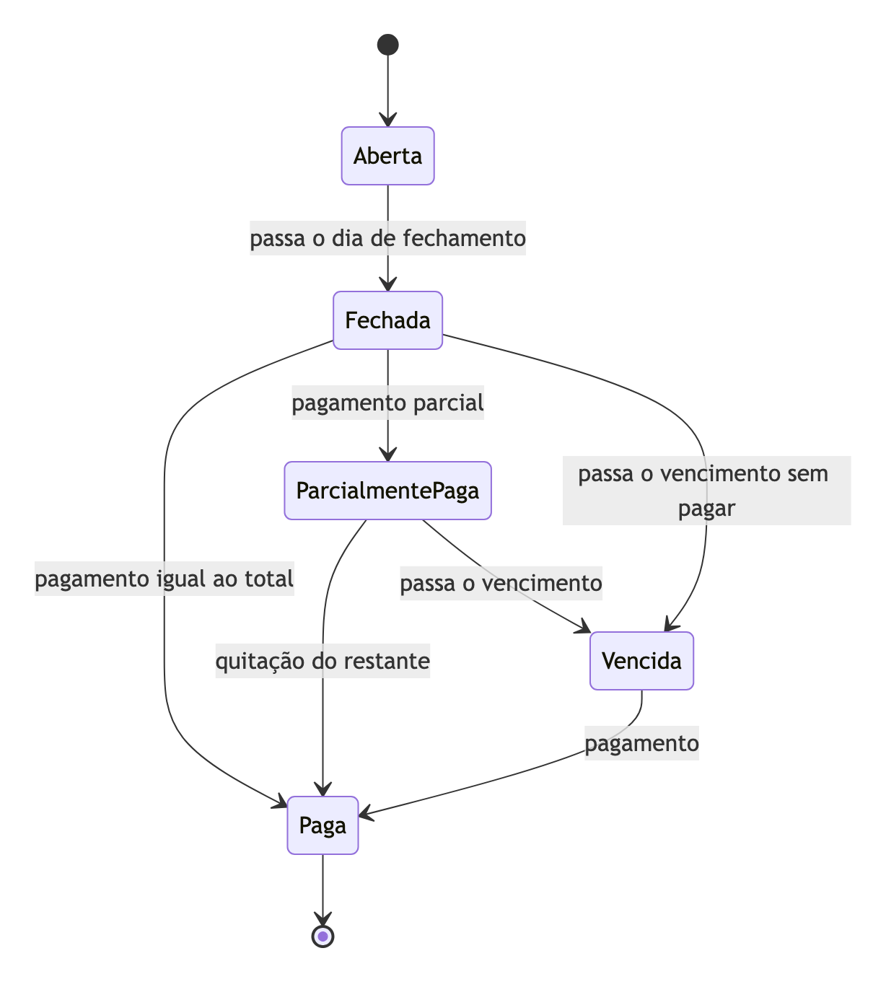
Figura 2. Estados de uma fatura.

7.2 Parcelas e recorrência
- A divisão em parcelas usa centavos inteiros; a primeira parcela absorve o resto. Exemplo: R$ 100,01 em 10 parcelas.
- A recorrência trata dia 31, fevereiro e ano bissexto. Lançamentos de data futura ficam pendentes.
- A exclusão de parcelas em grupo pergunta o escopo: só esta, esta e as seguintes, ou todas.

7.3 Orçamento
- O gasto de uma categoria inclui as subcategorias. Transferências e pagamentos de fatura não contam.
- Alerta de atenção a partir de 80% e de estouro a partir de 100%, disparado uma vez ao cruzar cada limite.

7.4 Família
- Papéis: administrador, membro e dependente. Dependente não grava casa, membros nem mesada.
- Conta ou categoria privada fica oculta na interface, inclusive para o administrador. Isso é regra do app, não criptografia.
- Gasto de dependente acima do limite mensal vira pedido de aprovação; pedido pendente não altera saldo.
- O acerto de contas casa o maior devedor com o maior credor, em no máximo (pessoas − 1) transferências. O mínimo absoluto é um problema difícil; a tela diz "o menor número que o método garante".

7.5 Dívidas, metas e insights
- Simulação de dívidas: taxa mensal em fração; se o orçamento for menor que os mínimos, a simulação recusa; se não cobrir os juros, marca como inviável.
- Metas: o aporte mensal necessário é arredondado para cima em centavos; guardar dinheiro cria uma transferência sem destino que não conta como despesa.
- Insights: gasto atípico quando o escore z robusto (mediana e MAD) é maior ou igual a 3,5; previsão do fim do mês; assinaturas com alta de preço. Tudo é local e mostra o cálculo.

7.6 Imposto de Renda
O resumo marca categorias dedutíveis (saúde e educação). O limite de educação por pessoa fica em uma constante configurável e precisa ser conferido na tabela vigente. O resumo é auxiliar e não substitui a declaração.

8. Versão web

8.1 Stack e estrutura
- React 18, TypeScript e Vite; estado com zustand; decimal.js; gráficos SVG próprios; sem CDN em tempo de execução.
- Armazenamento local em IndexedDB com fila de sincronização (funciona offline).
- Código em Web/src: core (porte do Core e codec do JSON Swift), app (estado, sincronização, atualização), ui, screens.
- Roteamento por hash, para funcionar com nginx e fallback de SPA sem configuração extra.

8.2 Paridade com o app iOS
O codec lê e escreve o JSON do Swift: datas em segundos desde 2001, Decimal como número JSON e UUID em maiúsculas. Os 365 vetores dourados são gerados compilando o Core Swift real (Web/tools/golden-gen/build.sh) e comparados com o código TypeScript. Mutações deliberadas no código fizeram os testes falharem, o que mostra que a comparação é real.

8.3 Telas
Login e cadastro (ou uso sem conta), onboarding, Início, Lançamentos (busca, filtros, edição, exclusão por escopo), Novo lançamento, Contas, Cartões, Orçamento, Contas a pagar, Metas, Dívidas, Investimentos, Patrimônio, Fluxo de caixa, Relatórios, IR, importação OFX/CSV, Categorias, Família e Configurações. Há botão de atualizar no cabeçalho, atalho R e gesto de puxar no celular.

8.4 Fora da versão web
Insights, QR de NFC-e, OCR, Open Finance, Watch, widgets, PIN, Face ID, notificações e anexos ainda não foram portados.

9. Backend

9.1 Endpoints da API
Rota | Função
POST /api/auth/register | Cria usuário e household; devolve tokens.
POST /api/auth/login | Autentica; devolve accessToken (15 min) e refreshToken.
POST /api/auth/refresh | Troca o refresh token (rotativo, com detecção de reuso).
POST /api/auth/logout | Revoga a sessão.
GET /api/me | Usuário, household e papel.
GET /api/sync?since=N | Registros com server_seq maior que N, novo token e hasMore.
POST /api/sync | Envia registros; aplica a regra de conflito; devolve aceitos e rejeitados.
POST /api/households/invite, join | Convite de uso único com validade de 48 h.
GET /api/health | Saúde da API e do banco.

9.2 Modelo do banco
Tabela | Conteúdo
users | E-mail único em minúsculas e senha com argon2id.
households, memberships | Casas e papéis (admin, member, dependent). Um usuário pertence a uma casa.
invites | Código de 8 caracteres (só o hash é guardado), uso único, 48 h.
refresh_tokens | Hash, rotação e detecção de reuso.
login_throttle | Bloqueio progressivo de tentativas.
records | Uma linha por entidade do Core. Chave (household_id, type, id); data jsonb; updated_at; deleted; owner_id; server_seq.
audit_log | Registro de ações com metadados, sem dados financeiros.
Views v_* | Visões tipadas (transações, contas, categorias, orçamentos, metas, dívidas, investimentos) para análise e para um futuro agente.
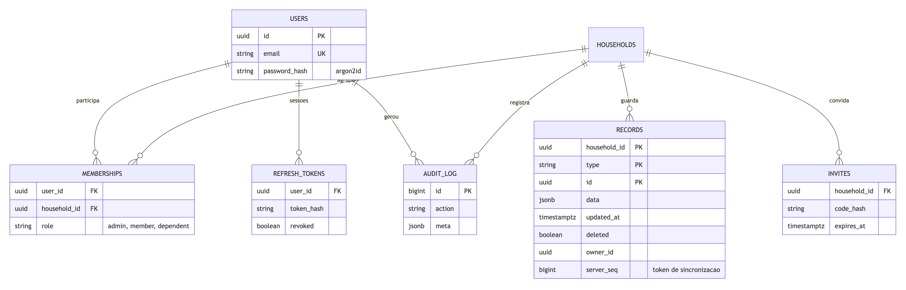
Figura 3. Modelo de dados do banco.

9.3 Migrações
Três migrações SQL rodam sozinhas ao subir a API, com checksum e trava consultiva. Uma migração já aplicada não pode ser editada: crie uma nova (004_...sql).

9.4 Docker Compose
Serviço | Imagem e porta | Observação
db | postgres:16-alpine; 127.0.0.1:5433 | Rede interna backend; volume pgdata; healthcheck.
api | Node 22 + Fastify; 127.0.0.1:3000 | Usuário não-root; sistema de arquivos somente leitura.
web | nginx:alpine; 127.0.0.1:8080 | Serve a SPA e faz proxy de /api.
tunnel | cloudflared (perfil tunnel) | Quick tunnel sem conta; URL temporária.
tunnel-named | cloudflared (perfil tunnel-named) | Túnel estável; exige conta e domínio.
api-test | Imagem da API (perfil test) | Roda os testes de integração.
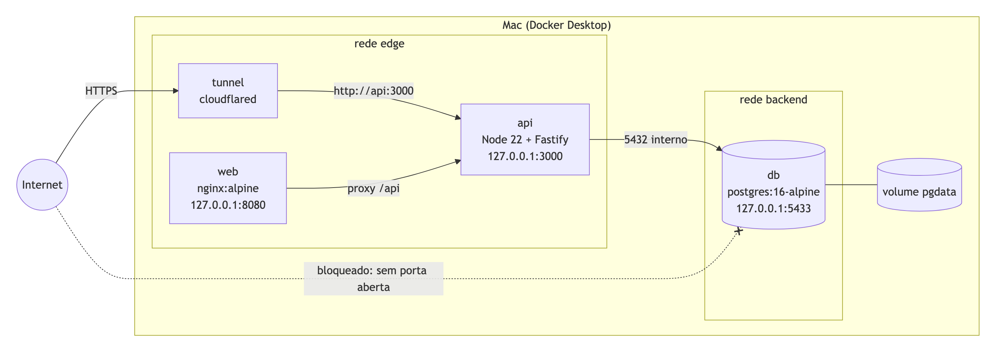
Figura 4. Implantação com Docker Compose.

9.5 Variáveis de ambiente
Variável | Função
POSTGRES_USER, POSTGRES_DB, POSTGRES_PASSWORD | Credenciais do banco. Gere a senha com openssl rand -hex 24.
JWT_SECRET | Segredo do JWT, mínimo de 32 caracteres. A API não sobe sem ele.
CORS_ORIGINS | Origens permitidas, separadas por vírgula. Vazio desliga o CORS.
TRUST_PROXY | true quando a API fica atrás de proxy ou túnel.
DB_HOST_PORT, API_HOST_PORT | Portas no host, sempre ligadas a 127.0.0.1.
TUNNEL_TARGET, TUNNEL_TOKEN | Alvo do quick tunnel e token do túnel nomeado.
LOG_LEVEL | Nível de log.
O arquivo .env real nunca vai para o Git; o repositório traz apenas o .env.example.

10. Sincronização
O protocolo é por documentos. Cada registro tem tipo, identificador, conteúdo JSON, updatedAt e um marcador de exclusão. O servidor atribui a cada gravação um número crescente (server_seq), usado como token.
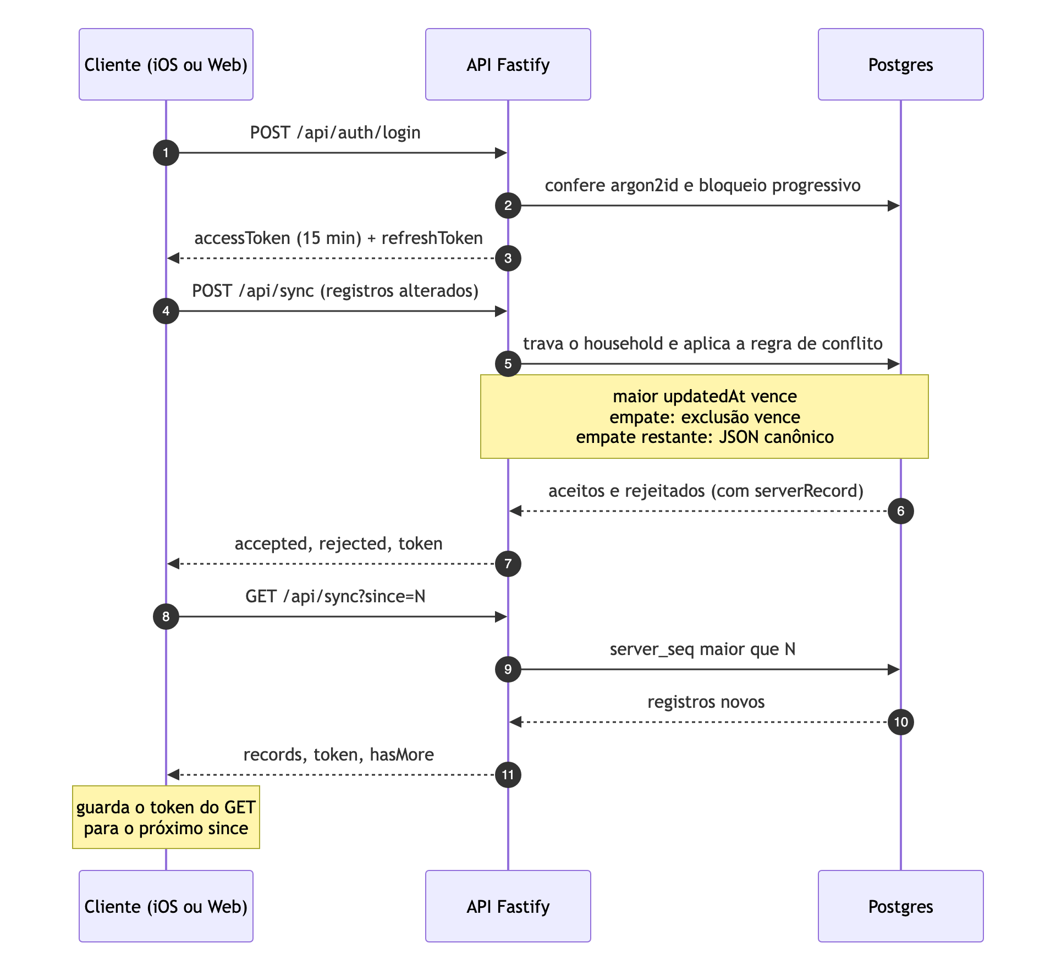
Figura 5. Sequência de login, envio e recebimento.

10.1 Regra de conflito
- Vence o registro com maior updatedAt.
- Em empate, a exclusão vence a edição.
- Em empate restante, vence o maior JSON canônico (determinístico). Reenvio idêntico é idempotente.

10.2 Pontos de atenção para o cliente
- Guardar o token devolvido pelo GET e usá-lo como since. O token do POST é só informativo e pode pular mudanças de outros aparelhos.
- O envelope usa updatedAt em ISO 8601; o conteúdo (data) é o documento do Core sem alterações, com datas em segundos desde 2001.
- As gravações de uma casa são serializadas por trava consultiva, então o token nunca pula registros.
- Limites: 500 registros por lote, 64 KB por registro, 2 MB por corpo.
Estado atual: o servidor, o cliente web e os testes existem. O cliente de sincronização do app iOS ainda não foi escrito; o protocolo SyncService e o SyncCoordinator do Core estão prontos para recebê-lo.

11. Design
A direção visual se chama "Cédula": a paleta de categorias vem das cédulas do Real, o fundo é um papel frio (#EEF2EF) e a cor da marca é um verde-petróleo (#0D5C63). Os tokens ficam em Design/tokens.json e geram os 31 conjuntos de cores do app (claro e escuro).
- Vermelho não é despesa: despesa é texto normal com sinal −. Vermelho só indica problema real: saldo negativo, orçamento estourado, conta atrasada.
- Numeral dividido: nos valores de destaque, os reais aparecem grandes e o "R$" e os centavos, pequenos, alinhados pelo topo.
- Contraste: todos os pares de texto passam de 4,5:1 nos dois temas.
- Tipografia: SF Pro com Dynamic Type; valores sempre com dígitos tabulares; formato R$ 1.234,56.
- Ícone do app: três barras ascendentes sobre fundo verde-petróleo, com uma moeda no topo da mais alta. Original em Design/icon/icon.svg.
- Protótipo HTML: Prototype/index.html, com seletor de aparelho (iPhone 16 Pro Max, 12, 16 e SE) e tema claro e escuro.

12. Qualidade e testes
Suíte | Qtde. | Resultado | Como rodar
Core | 259 | Passou | FinanceApp/scripts/test-core.sh
Lógica do app | 126 | Passou | FinanceApp/scripts/test-app.sh
Checagem de tipos | n/a | Passou | FinanceApp/scripts/typecheck-app.sh
XCUITest (Simulador) | 33 | Passou* | xcodebuild test -only-testing:FinanceAppUITests
Web: unitários e dourados | 388 | Passou | Web/scripts/dc.sh npx vitest run
Web: e2e | 18 | Passou | Web/e2e/run.sh
API: integração | 27 | Passou | docker compose --profile test run --rm --build api-test
*A suíte completa de 32 testes foi executada e passou. O teste 33 (rolagem da lista de Lançamentos) foi executado isoladamente e passou, e a suíte completa não foi repetida depois dele.
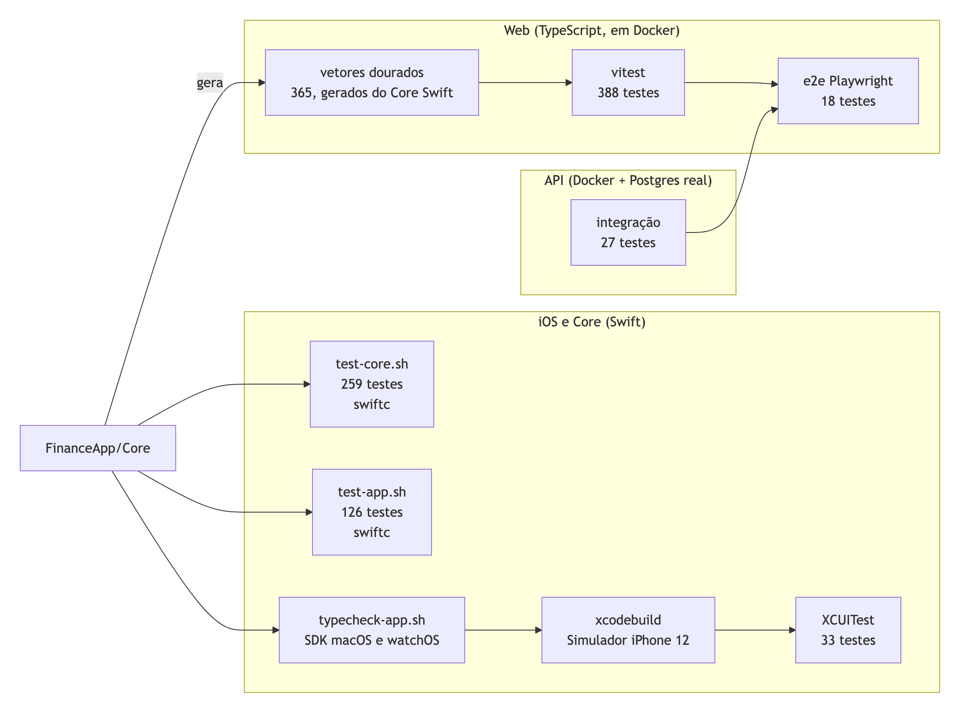
Figura 6. Pipeline de verificação.

12.1 Estratégia
- TDD nas regras financeiras: o teste vem antes do código no Core e na lógica do app.
- Evidência visual: os testes de UI anexam capturas de tela; bugs de interface foram reproduzidos com rajada de capturas durante o gesto e conferidos antes e depois da correção.
- Mutação deliberada: alterações propositais nas regras confirmaram que os vetores dourados falham quando deveriam.

12.2 O que não foi verificado
- Sincronização entre app iOS, web e banco, e a interoperabilidade do JSON entre o app e a web em execução.
- CloudKit, widgets, Siri, Apple Watch, notificações, Face ID, câmera e OCR com documentos reais, PhotosPicker e PDF no aparelho.
- VoiceOver real e Dynamic Type grande nas telas novas.
- Outros aparelhos além do iPhone 12 e do Simulador; desempenho com muitos dados.

13. Operação

13.1 Subir o ambiente
cp .env.example .env # troque as senhas (openssl rand -hex 24 / 48)
docker compose up -d --build # db, api e web
curl http://127.0.0.1:3000/api/health
open http://127.0.0.1:8080

13.2 Acesso pela internet
docker compose --profile tunnel up -d tunnel
docker compose logs tunnel | grep trycloudflare.com # URL pública
docker compose --profile tunnel stop tunnel # desliga

A URL do quick tunnel muda a cada subida e é pública: qualquer pessoa com o link alcança a API, protegida por login, limite de requisições e bloqueio. Para uso real, crie um túnel nomeado com domínio próprio (ver docs/backend.md).

13.3 Backup e restauração
Backend/scripts/backup.sh gera um pg_dump em backups/ com permissão restrita. Backend/scripts/restore.sh restaura (destrutivo, pede confirmação). O backup é manual: agende e guarde cópias criptografadas fora da máquina.

13.4 Painel de agentes
Monitor/start.sh abre um painel local em http://127.0.0.1:8765 com o andamento de cada agente, a linha do tempo de ações, sinais de testes e builds, tokens estimados e o estado dos contêineres. Ele lê as transcrições dos agentes, esconde valores sensíveis em comandos e só aceita acesso local.

13.5 Instalação em iPhone
- Adicione o Apple ID no Xcode (Settings → Accounts).
- Ajuste DEVELOPMENT_TEAM e o bundle id em project-free.yml.
- Conecte o iPhone, ative o Modo de Desenvolvedor e rode o esquema no aparelho.
- No iPhone, confie no perfil em Ajustes → Geral → VPN e Gerenciamento de Dispositivo.
Com Apple ID gratuito o app expira em 7 dias, e widgets e CloudKit não funcionam.

13.6 Ferramentas de apoio
- draw.io MCP: .mcp.json registra o servidor https://mcp.draw.io/mcp para criar diagramas pelo assistente. Os diagramas passam pelo servidor hospedado do draw.io.
- GitHub: repositório público fajoao/AppFinance. O Git deste Mac guarda credenciais de outra conta; use o login do gh para enviar.

14. Segurança e privacidade
Ameaça | Mitigação | Risco que sobra
Acesso direto ao banco pela internet | Postgres só na rede interna e em 127.0.0.1; túnel expõe apenas a API. | Quem alcança a API pode tentar cadastro e login.
Roubo ou adivinhação de senha | argon2id; política mínima de senha; bloqueio progressivo; rate limit. | Sem 2FA nem verificação de vazamento; bloqueio por e-mail permite travar a conta de outra pessoa por até 1 h.
Roubo de sessão | JWT de 15 min; refresh rotativo com detecção de reuso; papel lido do banco a cada requisição. | Troca do JWT_SECRET derruba todas as sessões (esperado).
Vazamento entre casas | Isolamento por household_id em toda consulta; teste de integração específico. | Privacidade entre membros é regra do app, não criptografia.
Vazamento por logs | Logs sem corpo, cabeçalhos, consulta ou tokens; auditoria só com metadados. | n/a
Perda de dados | Backup e restauração com scripts. | Backup manual; dump contém todos os dados em JSON legível.
Dados no aparelho | Face ID, PIN no Keychain, valores ocultáveis, dados locais. | Dados não são criptografados por campo.
Segredos no repositório | .env ignorado pelo Git; .env.example só com exemplos; varredura antes do envio. | O Team ID da conta Apple está no project-free.yml (não é segredo).

14.1 LGPD
O app trata dados financeiros pessoais. Os dados ficam no aparelho por padrão e só vão ao servidor se o usuário ativar a sincronização. Uma política de privacidade base, um manifesto de privacidade do iOS e um checklist da App Store estão em docs/app-store-checklist.md. Isso não substitui a revisão por um profissional jurídico. Ao integrar WhatsApp ou um provedor de IA, os dados passarão por terceiros e isso precisa constar nos termos.

15. Riscos e limitações
Risco ou limitação | Impacto | Ação sugerida
Xcode em versão beta (26.4 beta 3) | Houve crash do compilador e bug de gesto do SwiftUI, já contornados. | Migrar para uma versão final quando disponível.
Apple ID gratuito | App expira em 7 dias; sem widgets e CloudKit. | Conta de desenvolvedor paga para uso contínuo.
Sincronização não ligada | Dados do app iOS e da web não se encontram. | Escrever o cliente HTTP de sincronização no app iOS.
Conflito depende do relógio dos aparelhos | Edições com relógio errado podem vencer indevidamente. | Considerar relógio lógico ou servidor como árbitro.
Quick tunnel público e efêmero | URL muda; exposição a quem tiver o link. | Túnel nomeado, restrição de cadastro e domínio próprio.
Cadastro aberto na API | Qualquer pessoa pode criar conta. | Fechar o cadastro após criar as contas da família.
Rate limit em memória | Não vale para várias réplicas da API. | Redis, se houver mais de uma instância.
Valores acima de ~1e15 na web | Perda de precisão ao trafegar como número JSON. | Fora da realidade de uso; documentar.
Imposto de Renda | Limite de educação pode mudar a cada ano. | Conferir a constante TaxRules antes de cada declaração.
Dados de teste no banco local | Usuários demo@example.com e e2e+... existem no Postgres local. | Apagar antes de uso real.

16. Roadmap
Ordem | Item | Dependências
1 | Cliente de sincronização HTTP no app iOS e teste conjunto app, web e banco. | API pronta; decisão sobre login no app.
2 | Agente por WhatsApp (Cloud API da Meta) com ferramentas sobre a API e confirmação antes de gravar. | Item 1; conta Business da Meta; número dedicado; lista de números autorizados.
3 | Portar para a web os insights, a NFC-e e o OCR. | n/a
4 | Provedor real de Open Finance com backend intermediário. | Contrato e credenciais; LGPD.
5 | Publicação: TestFlight e App Store. | Conta paga, ícone, textos jurídicos, URLs de suporte e privacidade.
6 | CloudKit como alternativa de sincronização Apple. | Conta paga; configuração no Xcode.
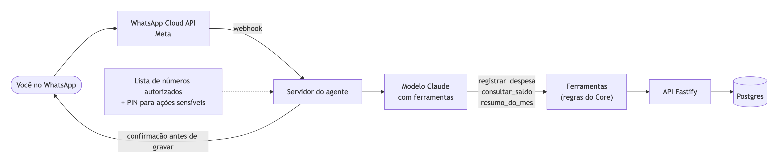
Figura 7. Desenho recomendado para o agente por WhatsApp (planejado).

Apêndice A. Estrutura de diretórios
FinanceApp/ App iOS e núcleo financeiro
Core/ CoreTests/ Regras (Swift puro) e testes
App/ Features, Store, Logic, Services, Design
AppTests/ UITests/ Testes do app e de interface
Widgets/ Watch/ Extensões
Assets/ scripts/ Cores, ícone, scripts de teste e captura
project.yml project-free.yml
Web/ React + TypeScript + Vite, testes, e2e
Backend/ API Fastify, migrações SQL, scripts, openapi.yaml
docker-compose.yml db, api, web, túnel
Design/ tokens, telas, ícone
Prototype/ protótipo HTML
Monitor/ painel local de agentes
docs/ documentação, diagramas e capturas

Apêndice B. Documentos relacionados
Documento | Conteúdo
README.md | Visão geral e como rodar.
docs/arquitetura/ | Arquitetura no modelo C4: Mermaid, imagens e draw.io.
docs/arquitetura/arquitetura-solucao.drawio | Desenho editável, uma página por nível C4 e uma visão geral completa.
docs/arquitetura.md | Outros diagramas Mermaid: modelo de dados, sincronização, fatura, pipeline.
docs/backend.md | Banco, API, túnel e segurança em detalhe.
docs/web.md | Versão web.
docs/er-diagram.md | Modelo do Core em Mermaid.
docs/open-finance.md, docs/ocr-nfce.md | Open Finance, NFC-e e OCR.
docs/cloudkit-setup.md | Configuração do CloudKit.
docs/app-store-checklist.md | Publicação e LGPD.
Design/tokens.md, Design/screens.md | Design e inventário de telas.
FinanceApp/README.md | Detalhes do app iOS.
Backend/openapi.yaml | Contrato da API.

Apêndice C. Diagramas ampliados
As figuras desta seção estão em página paisagem para facilitar a leitura. As versões editáveis estão em docs/arquitetura/ (C4 em Mermaid e draw.io) e docs/arquitetura.md (outros diagramas Mermaid).

C.1 Contexto do sistema (C4 nível 1)
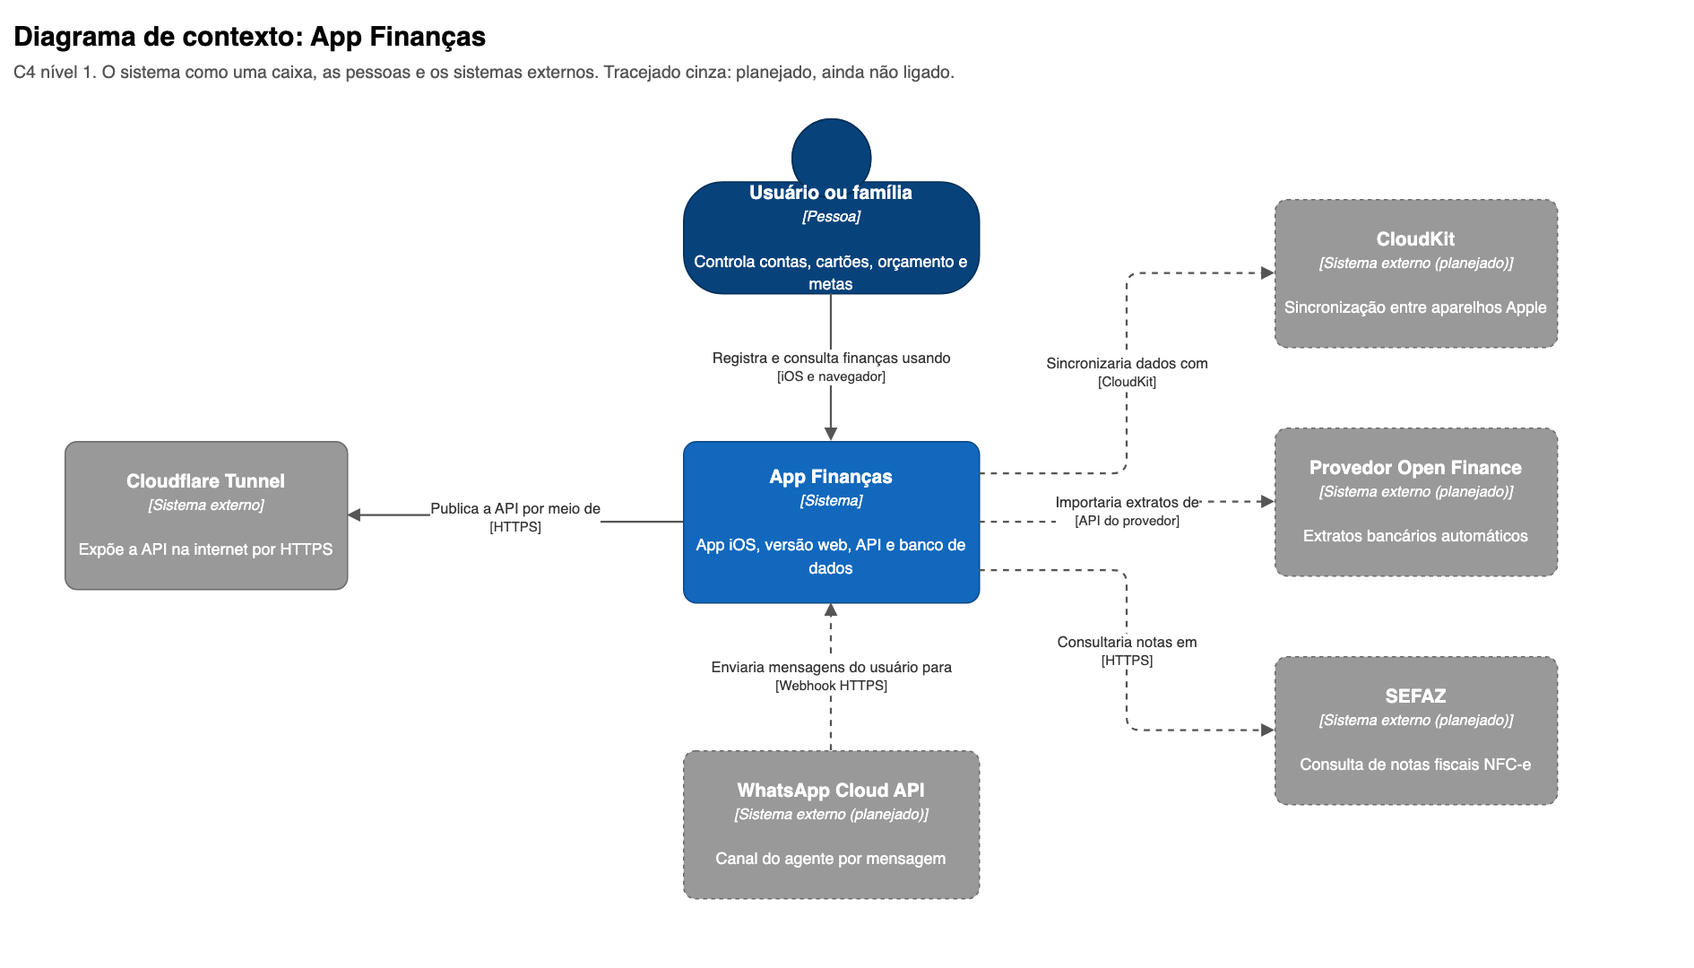
Figura C1. Contexto do sistema.

C.2 Contêineres (C4 nível 2)
Figura C2. Contêineres.

C.3 Componentes do app iOS (C4 nível 3)
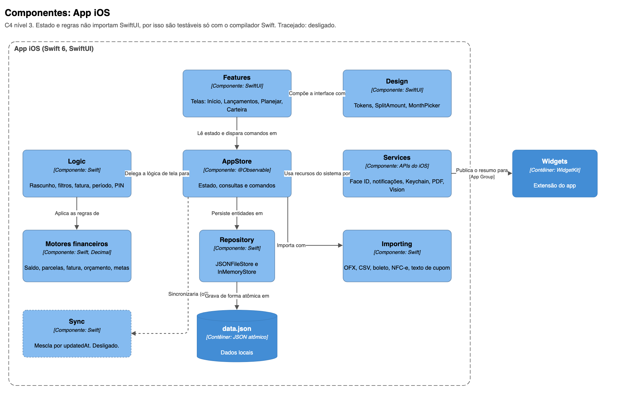
Figura C3. Componentes do app iOS.

C.4 Componentes da API (C4 nível 3)
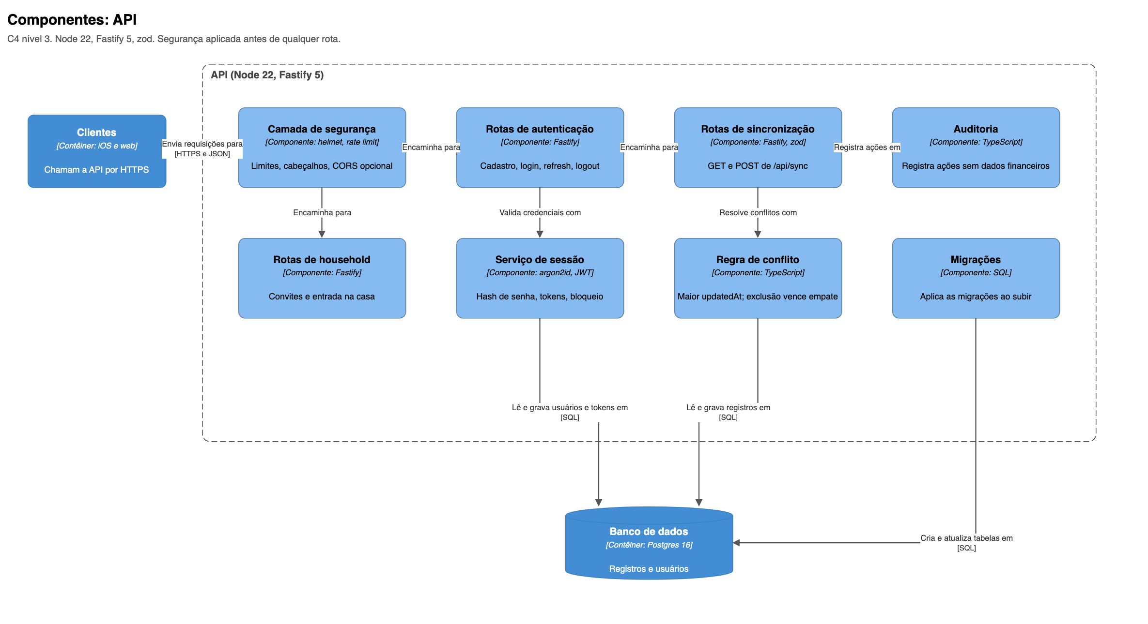
Figura C4. Componentes da API.

C.5 Implantação
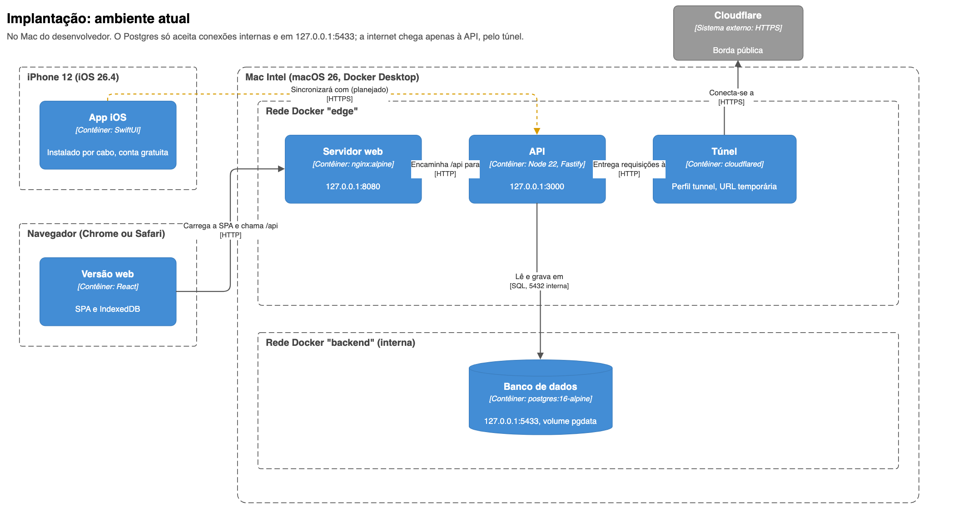
Figura C5. Implantação no ambiente atual.

C.6 Visão geral completa
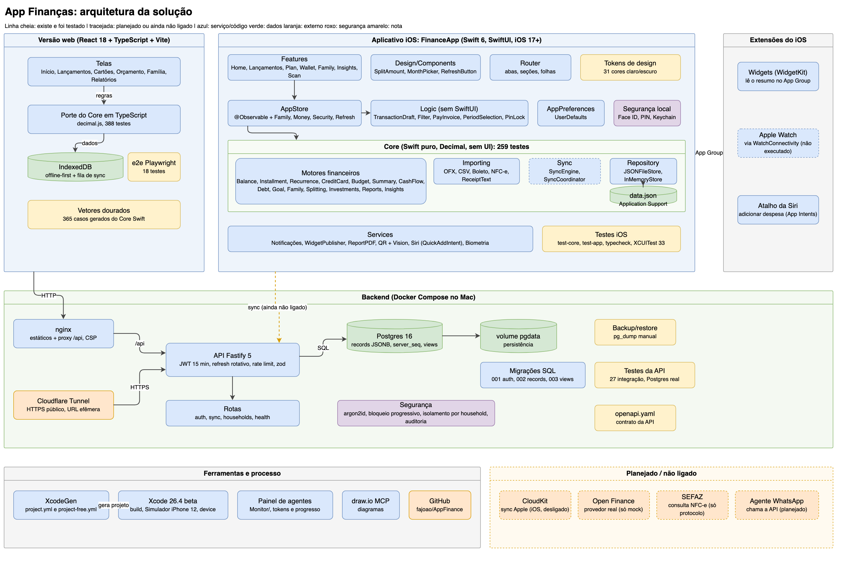
Figura C6. Visão geral completa (todas as partes em uma página).

C.7 Camadas do app iOS
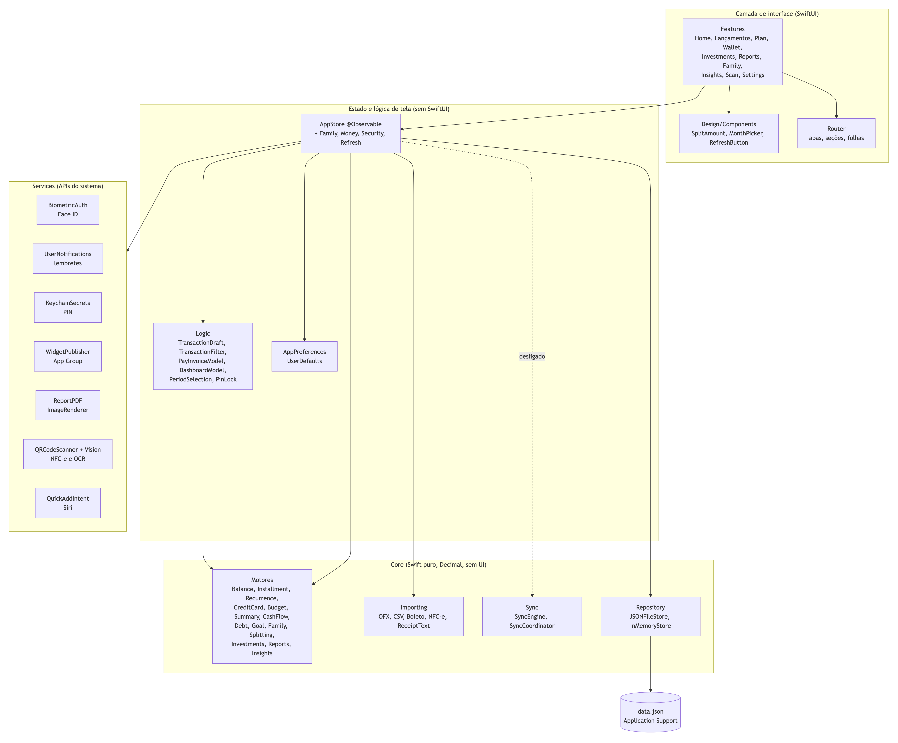
Figura C7. Camadas do app iOS.

C.8 Modelo de dados do Core
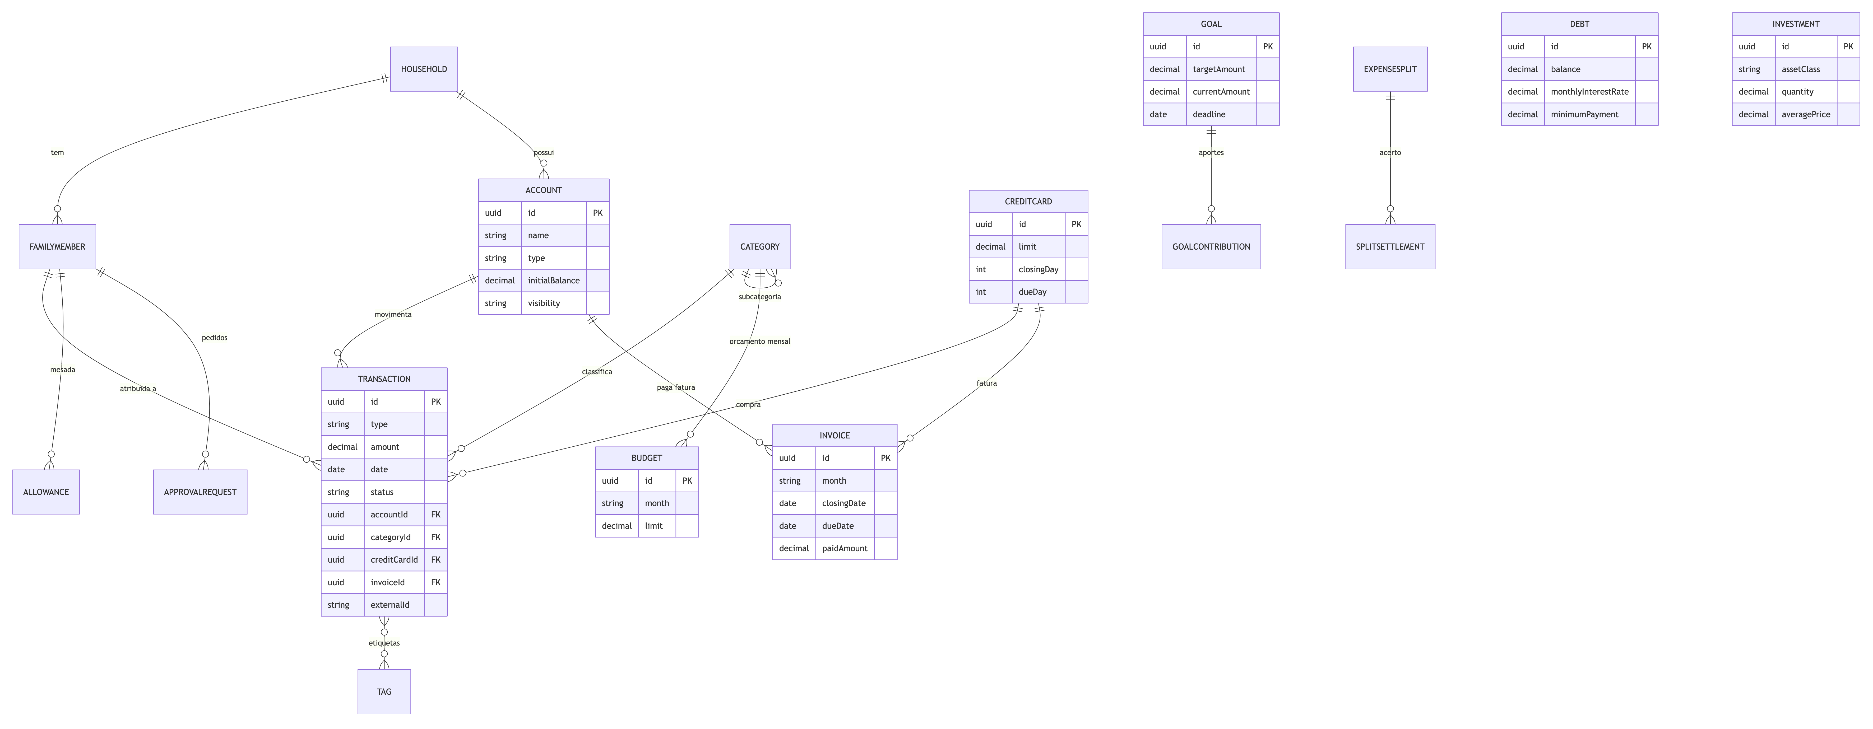
Figura C8. Entidades do Core e seus relacionamentos.

C.9 Compra no cartão e fatura
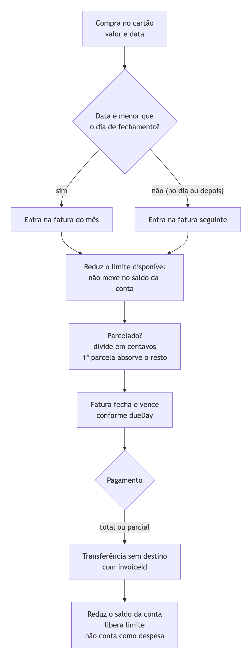
Figura C9. Fluxo da compra no cartão até o pagamento da fatura.

